Bienal 2013: novos livros para a cuca e para a estante
SIMONE INTRATOR30.8.2013 8h30m
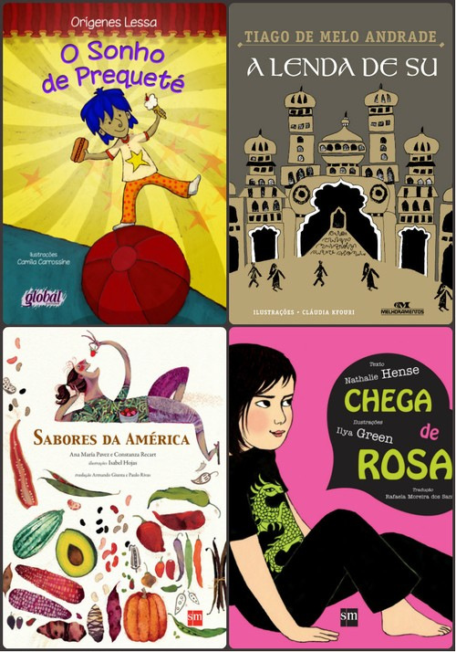
Para festejar os 30 anos de Bienal do Livro do Rio, que começa nesta sexta-feira, o Globinho folheou as páginas de um monte de livros que vão estar lá nas estantes do Riocentro e escolheu títulos preciosos para vocês: tem de poesia, de ficção, de suspense, livro para quem está aprendendo a ler, em quadrinhos, outros mais bem-humorados, ou sobre gastronomia.
Algum desses aqui certamente vão agradar você, quer apostar? Só perde a aposta quem não experimentar, não pegar no exemplar, ver a capa. Perde quem deixar o livro lá, encostado na estante, parado, quieto, sem abrir a página, sentir o cheiro de livro novo, espiar sobre o que a história fala. Vamos começar?
DNA MALUQUINHO
Ziraldo, o grande homenageado deste ano da Bienal, com um espaço dedicado só para ele, lança na feira o livro "Maluquinho de família" (Globinho). Nele, nosso menino com a panela na cabeça resolve pesquisar se sua maluquice está no DNA: como eram os seus antepassados? Também eram maluquinhos? São 60 páginas de quadrinhos que contam as origens da família do Maluquinho, com histórias sobre a infância de seu bisavô, a juventude de sua mãe e como seus pais se conheceram.
PARABÉNS PRA ELE
Outro livro maluquete é "Adivinha que dia é hoje?", da Editora Melhoramentos, também sobre o Menino Maluquinho, texto de Anna Muylaert e ilustrações de Ziraldo, que faz parte de uma série de 10 títulos que será lançada até 2014 sobre a biografia do menino. No "Adivinha...", o menino vive o dia mais feliz do ano: seu aniversário.
CORES SEM REGRAS
Um dos melhores lançamentos da Bienal fica por conta da Edições SM com o "Chega de rosa!", de Nathalie Hense. Você que é menina por acaso determinou que azul é cor só de menino? E você aí, garotão, estabeleceu que menina só pode usar rosa? Afinal de contas, quem criou essas regras? Vou contar uma coisa para vocês: minha filha sempre foi uma excelente jogadora de futebol, foi dama de honra de calça comprida e tênis All Star e até hoje está aí quebrando convenções. Não é a única. Tem uma amiga linda como ela que também vive inovando, e são tão charmosas como todas as outras garotas. Tantas coisas podem ser diferentes quando a gente se abre ao diálogo, né?
SÃO TANTAS EMOÇÕES
"O lobo sentimental", de Geoffroy de Pennart, (Brinque Book), também quis ser diferente: Lucas não conseguiu deixar seus sentimentos de lado na hora de devorar um personagem de contos de fadas. Será que, para conseguirmos o que queremos, precisamos mesmo abrir mão de nossas emoções? Nesta história, além do Lobo, tem Chapeuzinho Vermelho, a Cabra e seus cabritinhos e até os Três Porquinhos.
O ESCULTOR E O REI
"A lenda de Su", do premiado autor Tiago de Melo Andrade (Melhoramentos), para leitores jovens, conta a história de uma população que vivia em Su, um lugar onde não havia escolas, onde não havia livros, onde ninguém sabia ler. Só o rei que detinha todo o conhecimento. Vaidoso, ele chamou um dia o maior artesão da região, Krasso, para que ele fizesse uma estátua de ouro maciço em sua homenagem. A estátua seria erguida na praça central. Krasso foi se dando conta de todos os contrastes entre as riquezas do rei e a pobreza da população e foi, com sua sagacidade e proporcionando conhecimento ao povo, mudando essa realidade. Lindo!
FADA DA COMILANÇA
Se vocês não conhecem Orígenes Lessa, vocês têm que conhecer, combinado? Ele marcou a minha infância e de algum jeito ou de outro vai marcar a sua. Orígenes nasceu em 1903 em São Paulo, mas viveu boa parte de sua vida no Maranhão. Uma de suas obras mais famosas é "Memórias de um cabo de vassoura", que a Global já relançou. Na Bienal, a Global relança "O sonho de Prequeté", divertido à beça: ele recebe a visita de uma fada que realiza todos os seus sonhos e lhe oferece pipoca, pé-de-moleque, pudim de laranja... Ele só não pensou em como iria comer tudo isso sozinho!
POESIAS INFANTIS
Outro da Global é o delicioso livro de poemas de Manoel Bandeira "Berimbau e outros poemas". Estão lá "Balõezinhos", "O céu", "Na rua do sabão", "Mozart no céu", "Trem de ferro", "O anel de vidro", entre outros. As ilustrações são ainda da adorável Graça Lima.

